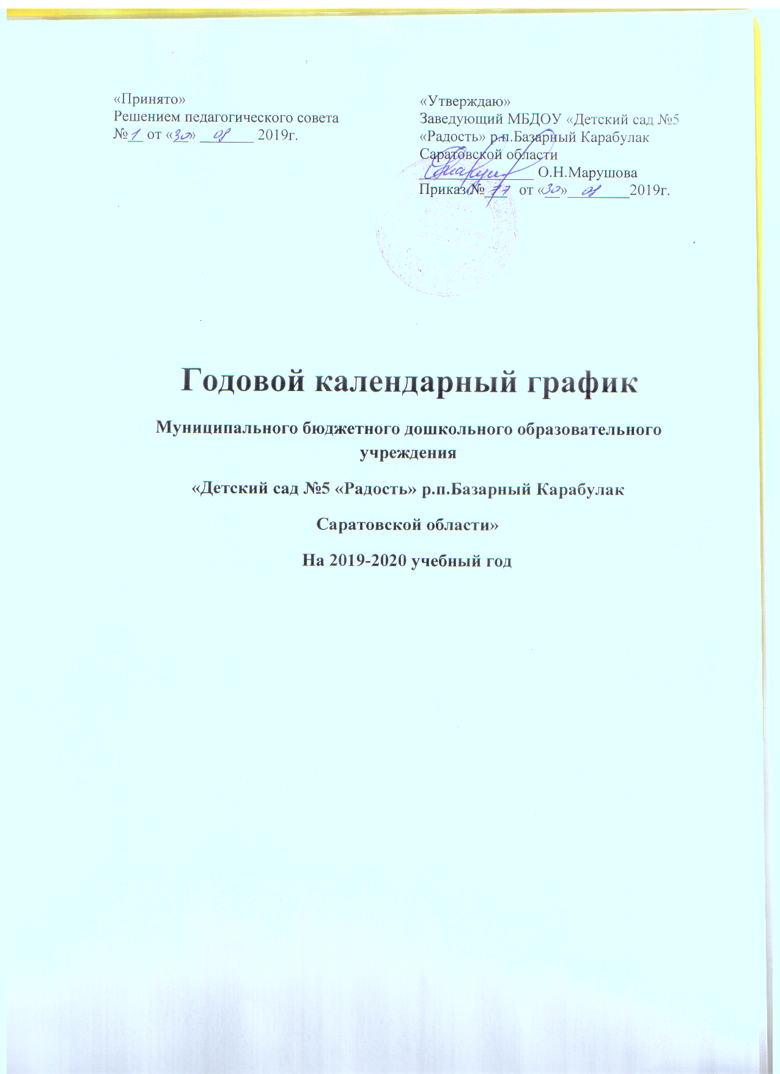

Пояснительная записка
к годовому календарному учебному графику
МБДОУ «Детский сад №5 «Радость» на 2019-2020 гг.
В целях рациональной организации образовательного процесса в Муниципальном бюджетном дошкольном образовательном учреждении «Детский сад №5«Радость» р.п. Б. Карабулак Саратовской области» (далее МБДОУ «Детский сад №5«Радость»), регулирования образовательной нагрузки в течение 2017-2018 учебного года разработан годовой календарный учебный график. Данный документ регламентируется нормативными документами:
-Федеральным Законом от 29.12.2012 № 273-ФЗ «Об образовании в Российской Федерации»;
- Приказом Министерства образования науки и образования Российской Федерации «Об утверждении Порядка организации и осуществления образовательной деятельности по общеобразовательным программам дошкольного образования»; Федеральным государственным образовательным стандартом дошкольного образования от 17 октября 2013 г. № 1155;
- «Санитарно-эпидемиологическими требованиями к устройству, содержанию и организации режима работы дошкольных образовательных организаций» (Постановление Главного государственного санитарного врача Российской Федерации от 15 мая 2013 года, № 26);
Продолжительность 2018-2019 учебного года составляет для групп общеразвивающей направленности: вторая группа раннего возраста, младшей, средней, старшей, подготовительной - 36 недель.
Непрерывная образовательная деятельность организуется с 02 сентября 2019 по 29 мая 2020г.
В летний период с 01 июня по 31 августа 2020 года непрерывная образовательная деятельность не проводится, а организуются летние каникулы, во время которых проводится непрерывная образовательная деятельность только эстетически-оздоровительного цикла (музыкальная, спортивная, изобразительная, игровая, двигательная формы активности ребенка). В первую неделю сентября после адаптационного периода для вновь поступивших детей вводится щадящий режим пребывания детей в МБДОУ Детский сад №5«Радость».

Годовой календарный учебный график
МБДОУ «Детский сад «Радость» р.п. Базарный Карабулак Саратовской области».

Области | Виды образовательной деятельности | Вторая группа раннего возраста |  |  | Младшая группа |  | Средняя группа |  | Старшая группа |  | Подготовительная к школе группа
 |  | 1,2-3 года |  |  | 3-4 года |  | 4-5 лет |  | 5-6 лет |  | 6-7 лет
 |  | нед | год |  | нед | год | нед | год | нед. | год | нед. | год
1 | 2 |  |  |  | 3 | 4 | 5 | 6 | 7 | 8 | 9 | 10
Познавательное развитие | Ознакомление с предметным и социальным окружением | 0,5 |  | 18 | 0,5 | 18 | 0,5 | 18 | 0,5 | 18 | 0,5 | 18
 | Ознакомление с миром природы | 0,5 |  | 18 | 0,5 | 18 | 0,5 | 18 | 1 | 36 | 1 | 36
 | - Формирование элементарных математических представлений | - |  | - | 1 | 36 | 1 | 36 | 1 | 36 | 2 | 72
 | Развитие познавательно-исследовательской деятельности | - |  | - | - | - | - | - | 0,5 | 18 | 0,5 | 18
Общее количество |  | 1 |  | 36 | 2 | 72 | 2 | 72 | 3 | 36 | 4 | 108
Речевое развитие | - Развитие речи | 2 |  | 72 | 1 | 36 | 1 | 36 | 2 | 72 | 2 | 72
 | - Приобщение к художественной литературе
Общее количество |  | 2 |  | 72 | 1 | 36 | 1 | 36 | 2 | 72 | 2 | 72
Художественно-эстетическое развитие | - Рисование | 1 |  | 36 | 1 | 36 | 1 | 72 | 2 | 72 | 2 | 72
 | - Лепка | 1 |  | 36 | 0,5 | 36 | 0,5 | 36 | 0,5 | 36 | 0,5 | 36
 | -Аппликация | - |  | - | 0,5 |  | 0,5 |  | 0,5 |  | 0,5
 | -Музыка | 2 |  | 72 | 2 | 72 | 2 | 72 | 2 | 72 | 2 | 72
Общее количество |  | 4 |  | 144 | 4 | 144 | 4 | 144 | 5 | 144 | 5 | 144
Физическое развитие | - Физическая культура | 3 |  | 108 | 3 | 108 | 3 | 108 | 3 | 108 | 3 | 108
 | -Формирование начальных представлений о ЗОЖ
Общее количество |  | 3 |  | 108 | 3 | 108 | 3 | 108 | 3 | 108 | 3 | 108
 |  | 10 |  | 360 | 10 | 360 | 10 | 360 | 13 | 468 | 14 | 504

Структура учебного графика

Режим работы ДОУ |  | 7.00-17.30  В субботу, воскресенье и праздничные дни Учреждение не работает.
Продолжительность учебного года |  | Начало учебного года со 02.09.2019 г. Окончание учебного года 29.05.2020 г.
Количество недель в учебном году |  | 36 недель
Продолжительность учебной недели |  | 5 дней (понедельник-пятница)
Сроки проведения каникул |  | Зимние - 30.12.2019 - 08.01.2019
Мониторинг качества освоения программного материала воспитанниками |  | с 09.09.2019г. по 18.09.2019 г.  с 11.05.2020г. по 20.05.2020 г.
Летний  оздоровительный период |  | С 01.06.2019г. по 31.08.2020г.
Выпуск детей в школу |  | 22.05.2020 г.
Количество групп | 6 разновозрастные
Максимальное количество и продолжительность НОД в течение дня/ в неделю |  |  | Количество в день | Продолжительность НОД, мин. | Объем нагрузки в день, мин. | Объем нагрузки  в неделю, не более
 | Вторая группа раннего возраста |  | 2 в день  В неделю 10 | 10 | 20 | 1ч30 мин
 | Младшая группа |  | 2 в день  в неделю - 10 | 15 | 30 | 2ч 30мин
 | Средняя группа |  | 2 в день  в неделю - 10 | 20 | 40 | 3ч 20мин
 | Старшая группа |  | 2-3 в день  13 в неделю | 20-25 | 45-65 | 5ч 25 мин
 | Подготовительная к  школе группа |  | 2-3 в день  в неделю 14 | 30 | 90 | 7 ч.
Минимальный перерыв между НОД | 10 мин.
Праздничные дни | День народного единства. 02.11.2019г.04.11.2019г. (4 дня)  Новогодние и Рождественские праздники с 01.01.2020 по 08.01.2020г. (8 дней)  День Защитника Отечества -22.02.2020г. -24.02.2020г. (3 дня)  Международный женский день. 07.03.2020г- 09.03.2020г. (3 дня)  Праздник Весны и Труда. 01.05.2020-04.05.2020г. (4 дня)  День Победы. 09.05.2020г.-12.05.2020г. (4 дня)  День России. 12.06.2020г-14.06.2020 день (4 дня)

